**Конспект хмарного уроку української мови. 5 клас**

**Тема: Другорядні члени речення: додаток, означення, обставина**

**Мета:** закріпити знання, уміння, навички учнів про другорядні члени речення, навчити учнів розрізняти і визначати другорядні члени речення, розвивати навички використання другорядних членів речення у реченнях, орфографічну пам’ять, мовленнєві навички, виховувати любов до мови, за допомогою мовленнєво-комунікативного матеріалу виховувати почуття любові до рідного краю.

**Тип уроку:** узагальнення і систематизація вивченого матеріалу

**Обладнання:** інтерактивна дошка, проектор, дидактичний матеріал, тести у форматі Google-форма.

**Хід уроку**

Верба похила над водою

Зелені коси розплела.

Я знову тихою ходою

Бреду до рідного села

1. **МОТИВАЦІЯ ПІЗНАВАЛЬНОЇ ДІЯЛЬНОСТІ.**

**ПОВІДОМЛЕННЯ ТЕМИ, МЕТИ І ЗАВДАНЬ УРОКУ**

(Склавши пазл <https://www.jigsawplanet.com/?rc=play&pid=2897c4566440> , учні дізнаються про тему уроку і записують її у зошити)

1. **АКТУАЛІЗАЦІЯ ОПОРНИХ ЗНАНЬ, УМІНЬ І НАВИЧОК**
   1. ***Лінгвістичний експеримент***

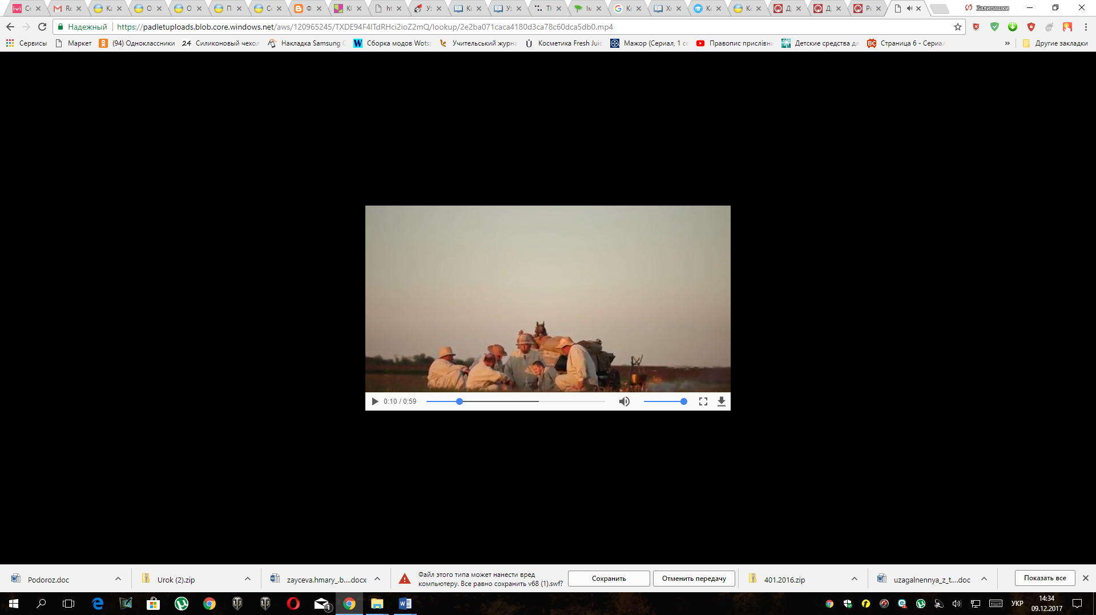***Слово вчителя.*** *Перегляньте, будь ласка, відеосюжет про наше селище(*[*https://padletuploads.blob.core.windows.net/aws/120965245/TXDE94F4lTdRHci2ioZ2mQ/lookup/2e2ba071caca4180d3ca78c60dca5db0.mp4*](https://padletuploads.blob.core.windows.net/aws/120965245/TXDE94F4lTdRHci2ioZ2mQ/lookup/2e2ba071caca4180d3ca78c60dca5db0.mp4) *) Спробуйте розповісти про побачене непоширеними реченнями.*

* *Який висновок можемо з вами зробити? (Отже, другорядні члени речення роблять мовлення більш виразним, образним, яскравим, емоційно забарвленим, влучним, конкретним.)*
  1. **Робота з кластером або картою знань «Другорядні члени речення»**

[**https://www.mindomo.com/ru/mindmap/mind-map-fb229fe8ad674a7e868b1b9d0c458b60**](https://www.mindomo.com/ru/mindmap/mind-map-fb229fe8ad674a7e868b1b9d0c458b60)

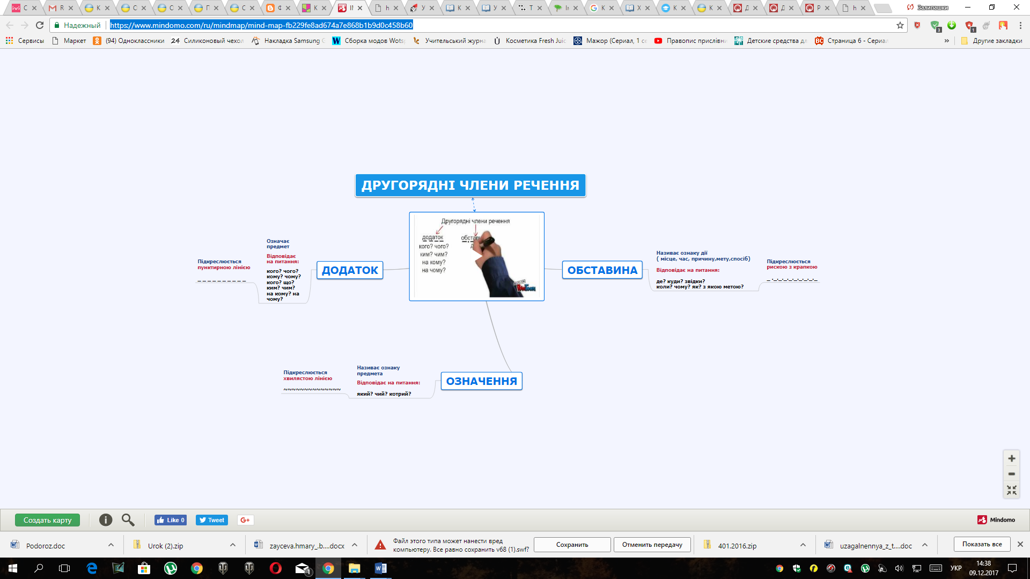

1. **ЗАКРІПЛЕННЯ ВИВЧЕНОГО МАТЕРІАЛУ**
   1. **Вибіркова робота**

Виписати з епіграфа словосполучення, позначити головне і залежне слово, поставити питання до залежного.

**х**

**Зразок:** *похилила (що?) коси*

* 1. 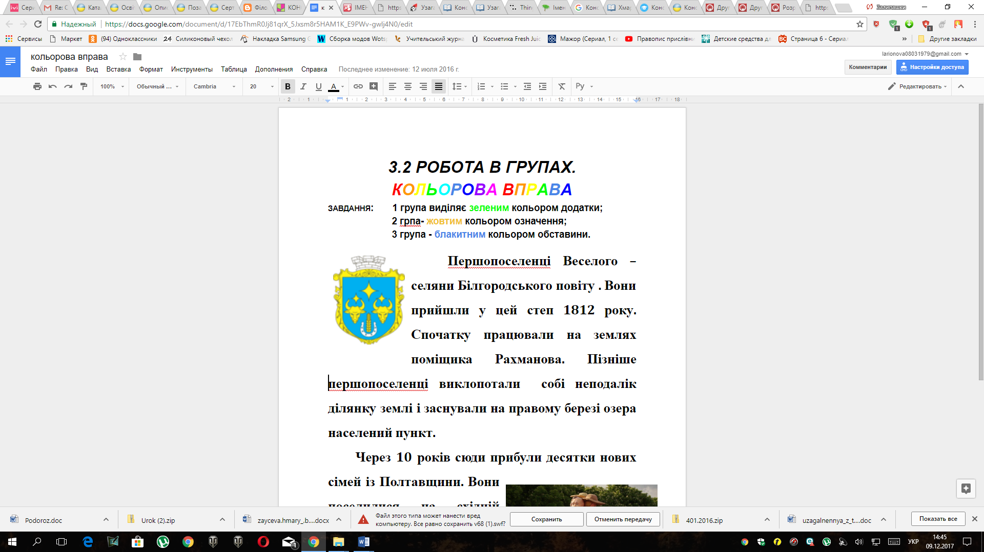**Кольорова вправа. (Робота в групах у спільному Google-документі** [**https://docs.google.com/document/d/17EbThmR0Jj81qrX_5Jxsm8r5HAM1K_E9PWv-gwlj4N0/edit**](https://docs.google.com/document/d/17EbThmR0Jj81qrX_5Jxsm8r5HAM1K_E9PWv-gwlj4N0/edit) **)**

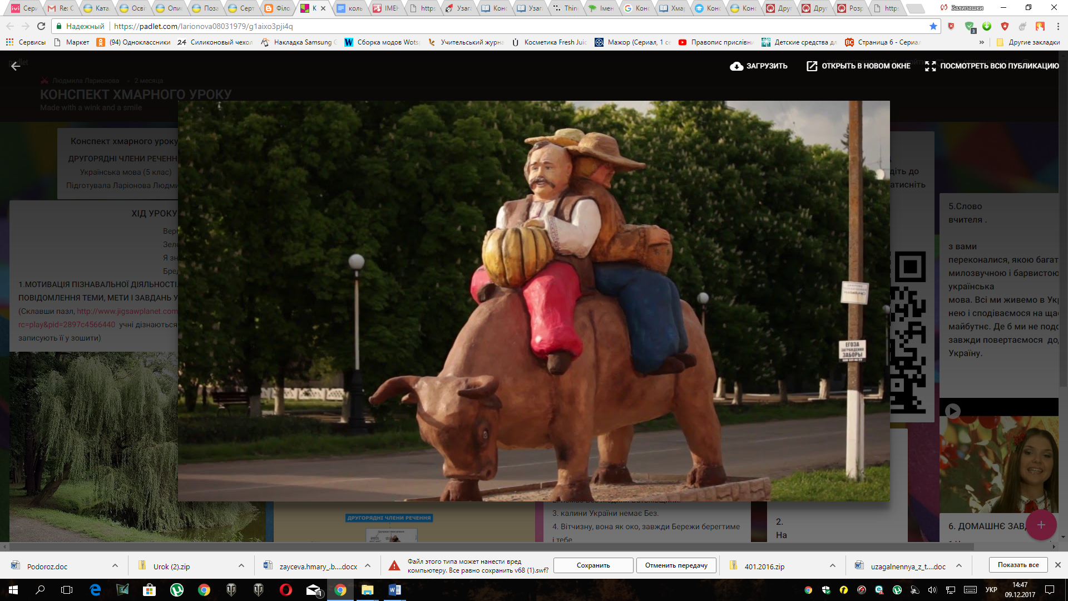

* 1. **Плутанина (інтерактивні дошка)**

*Скласти із поданих слів прислів’я, обравши інструмент інтерактивної дошки ПЕРО, підкреслити усі члени речення*

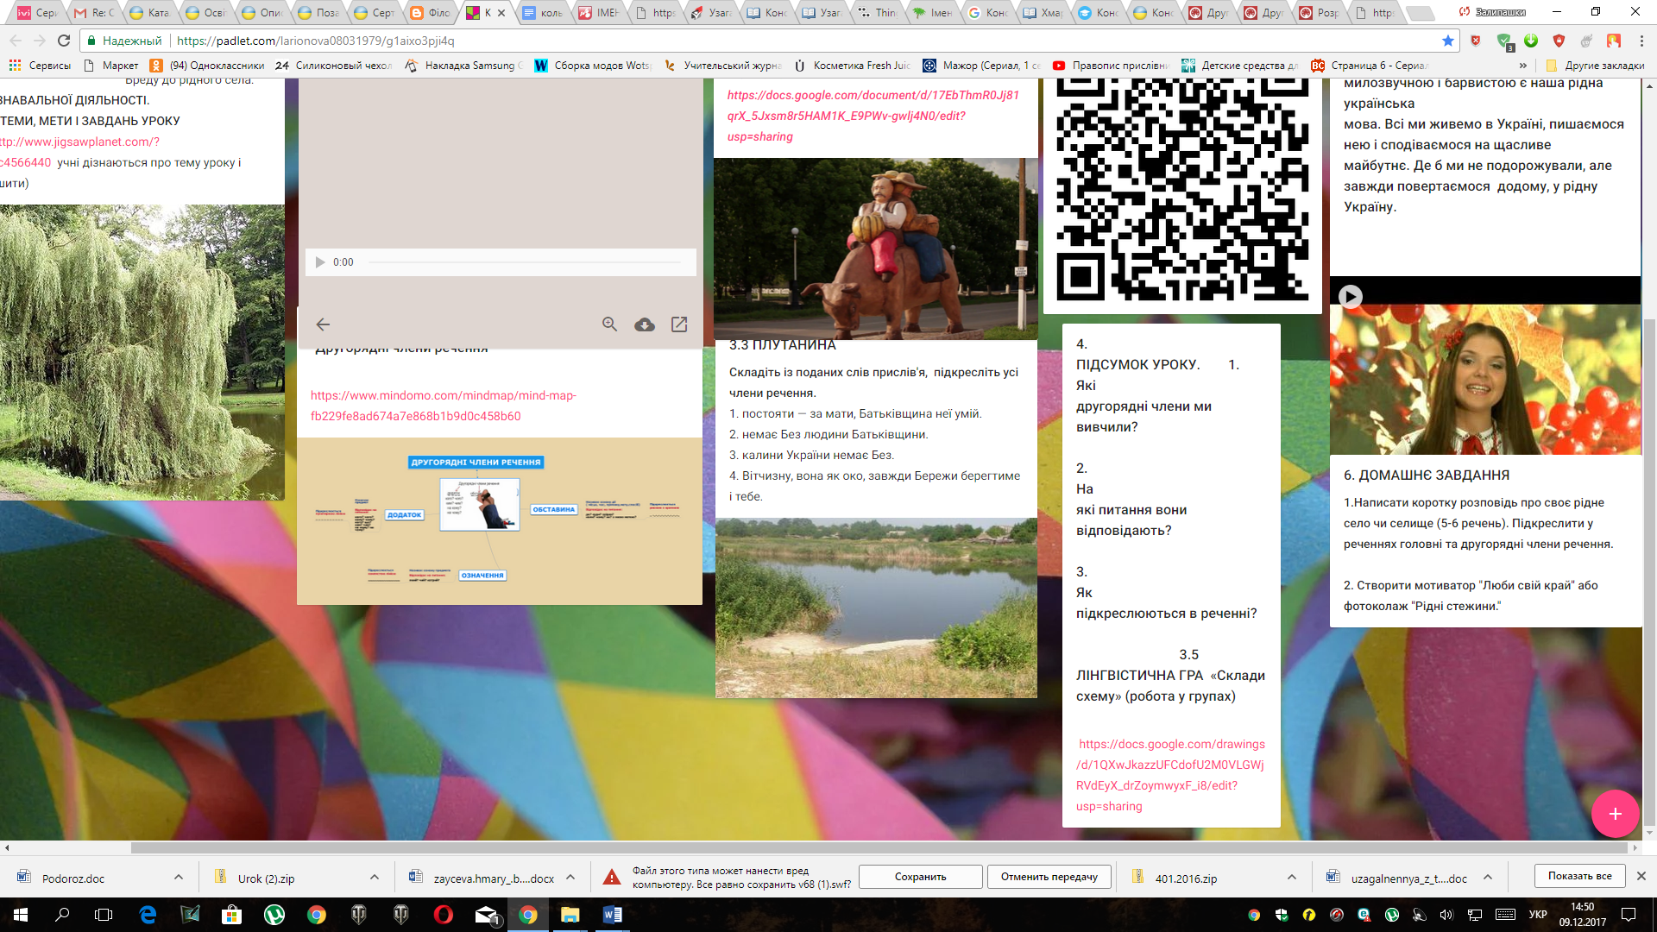

* 1. **Інтерактивна гра** *(QR- код: зіскануйте цей код мобільним пристроєм і перейдіть до вправи на LearningApps або перейдіть за посиланням* [*https://learningapps.org/watch?v=piuf7qijj16*](https://learningapps.org/watch?v=piuf7qijj16) *)*
  2. **Лінгвістична гра*****«Склади схему» (Робота в групах у спільному Google-документі*** [**https://docs.google.com/drawings/d/1QXwJkazzUFCdofU2M0VLGWjRVdEyX_drZoymwyxF_i8/edit**](https://docs.google.com/drawings/d/1QXwJkazzUFCdofU2M0VLGWjRVdEyX_drZoymwyxF_i8/edit)*)*

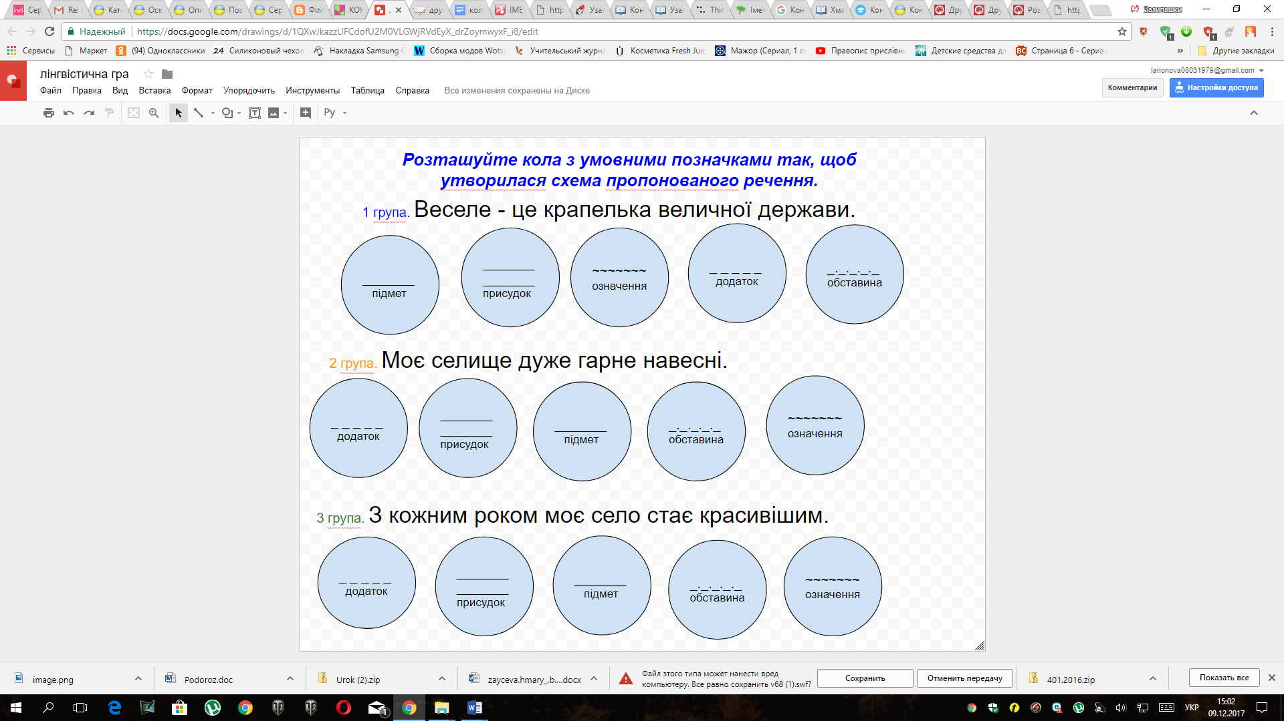

***4.*ПІДСУМОК УРОКУ**

1. *Які другорядні члени речення повторили на уроці?*
2. *На які питання вони відповідають?*
3. *Як підкреслюються у реченні?*

**5. ОЦІНЮВАННЯ**

**6. ДОМАШНЄ ЗАВДАННЯ**

1.Написати коротку розповідь про своє рідне село чи селище (5-6 речень). Підкреслити у реченнях головні та другорядні члени речення.  
  
2. Створити мотиватор "Люби свій край" або фотоколаж "Рідні стежини."

**7. ЗАКЛЮЧНЕ СЛОВО ВЧИТЕЛЯ**

Сьогодні ми з вами переконалися, якою багатою, милозвучною і барвистою є наша рідна українська мова. Всі ми живемо в Україні, пишаємося нею і сподіваємося на щасливе майбутнє. Де б ми не подорожували, але завжди повертаємося  додому, у рідну Україну.

# **(перегляд відеокліпу Світлани Весни "Мій рідний край"** [**https://youtu.be/VouDm1IiZPE**](https://youtu.be/VouDm1IiZPE) **)**

*КОНСПЕКТ ХМАРНОГО УРОКУ, створеного у сервісі PADLET, можна переглянути, перейшовши за посиланням* [*https://padlet.com/larionova08031979/g1aixo3pji4q*](https://padlet.com/larionova08031979/g1aixo3pji4q)